Bước 1 — Xác định Entity, Attribute, Khóa chính
Entity | Attribute cần lưu | Khóa chính (PK) đề xuất
HOC_VIEN | MaHV, HoTen, NgaySinh | MaHV
KHOA_HOC | MaKH, TenKH, SoTietHoc | MaKH
DANG_KY | MaHV_FK, MaKH_FK, DiemSo | (MaHV_FK, MaKH_FK)

Bước 2 — Vẽ quan hệ N-N qua thực thể trung gian
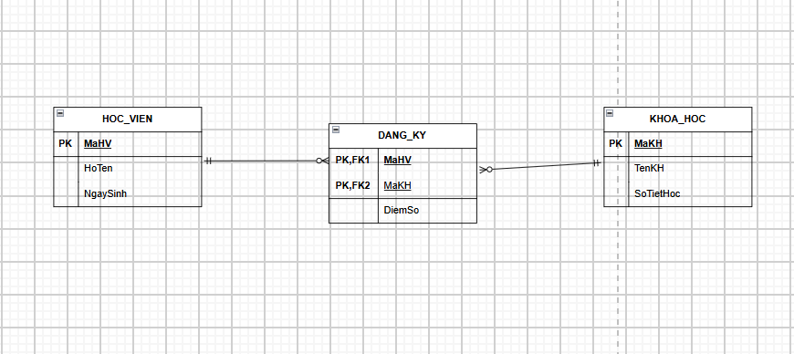

Bước 3 — Chuẩn hóa 2NF
MaHV | MaKH | TenKH | DiemSo
HV01 | KH01 | Nhập môn Lập trình | 8.5
HV01 | KH02 | Thiết kế CSDL | 9.0
HV02 | KH01 | Nhập môn Lập trình | 7.0
Khóa chính ghép:
(MaHV, MaKH)
- Cột vi phạm chuẩn 2NF: TenKH.
- Vì sao: Bảng có khóa chính ghép (MaHV, MaKH), nhưng TenKH chỉ phụ thuộc vào MaKH, không phụ thuộc đầy đủ vào cả (MaHV, MaKH). Đây là phụ thuộc bộ phận, nên vi phạm 2NF.
- Cách tách bảng:
Bảng KHOA_HOC
MaKH | TenKH
KH01 | Nhập môn Lập trình
KH02 | Thiết kế CSDL
Bảng DANG_KY
MaHV | MaKH | DiemSo
HV01 | KH01 | 8.5
HV01 | KH02 | 9.0
HV02 | KH01 | 7.0
Trong đó:
- KHOA_HOC.MaKH là PK.
- DANG_KY.(MaHV, MaKH) là PK ghép.
- DiemSo phụ thuộc vào cả MaHV và MaKH, nên được giữ trong DANG_KY.

